|  |  |  |  |
| --- | --- | --- | --- |
| Елка новогодняя  1 оборочка снизу  2 оборочка снизу  3 оборочка снизу  4 оборочка снизу  5 оборочка снизу  6 оборочка снизу | Елка новогодняя | Снегурочка | Дед Мороз |

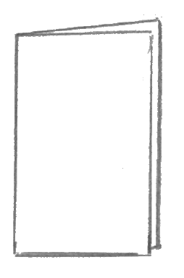шаблоны: - вырезание елочки, складывание картона на открытку, дед Мороз, снегурочка, елка